DJ课程-Chapter6-用户注册功能实现
Tuesday, December 18, 2018
10:08 AM
6-1 首页和登录页面的配置
首页配置：
- 将index.html拷贝至templates目录
- 项目根目录下创建static目录，将css, images, imag, js, media拷贝至static目录
- 配置处理静态文件的url， e.g. url('^$', TemplateView.as_view(template_name="index.html"), name="index")
- 设置static文件的相对路径， dirs是一个元组，不要少逗号
STATICFILES_DIRS = (
os.path.join(BASE_DIR, "static"),
)
- 修改index页面中前端样式的引用地址， 使用ctrl+f查找出所有../,全部替换为/static/
- 拷贝登录页面到template， 使用ctrl+f查找出所有../,全部替换为/static/
登录页面配置：
- 配置urls.py中登录页面跳转url， e.g. url('^login/$', TemplateView.as_view(template_name="login.html"), name="login")
（根路径下的所有url都不需要斜杠）
- index页面登录配置：
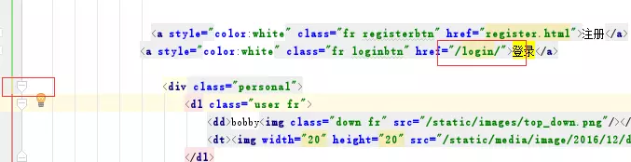

6-2 用户登录-1,2
略

bobby / admin123

